基于序列图像的小型无人机姿态快速估计方法与实验
赵大伟，裴海龙
（华南理工大学 自主系统与网络控制教育部重点实验室，广州 510640）
摘 要：为自主、精确的获得无人机的飞行姿态，文章研究并提出了一种利用无人机系统搭载的摄像机获取的序列图像来快速获得小型无人机飞行姿态的方法。该方法首先应用SIFT算法，通过多线程并行处理提取相邻图像特征点，然后依据设计的变换模型由匹配的特征点估计出帧间图像变换参数，并利用RANSAC算法剔除错误点，最终解算出机载平台的姿态角变化量。最后通过比较实验测得的姿态数据与实际姿态数据，证明了该方法的有效性。
关键词：SIFT；RANSAC；特征匹配；序列图像；姿态估计
中图分类号：TP319.4 文献标识码：A

Fast Attitude Estimation Method and Experiment of Small UAV Based on Image Sequences
Zhao Dawei, Pei Hailong
(Ministerial Key laboratory of Autonomous Systems and Network Control, South China University of Technology, Guangzhou 510640, China)
Abstract: In order to accurately and independently measure the attitude of small UAV, a fast way to acquire the estimation of the attitude based the camera equipped on the small UAV is introduced in this paper. At first, SIFT algorithm is used to extract series of the interest points from inter-images, and then based on the matching feature points to estimate the inter-image transformation model parameters with Least Squares method. RANSAC algorithm is used to remove the error pairs of matching interest points. Finally, the transformation matrix between the inter-images is established to obtain the attitude angles. By comparing the experimentally measured posture data and the actual posture data, this method was proved to be available.
Key words: SIFT; RANSAC; feature matching; image sequence; attitude estimation

引言
常规无人机姿态信息的获取是通过搭载在无人机上的惯导装置、GPS、Compass等^{[1]}。而一般的无人机系统都会搭载摄像机，图像导航是利用无人机系统中搭载的摄像机不断拍摄的序列图像，对序列图像进行匹配，以得到所需的导航参数和姿态信息。由于图像导航具有被动测量、自成体系、不易受干扰、体积小、成本低和功耗小等优点。所以近年来是国内外的一个研究热点，受到广泛关注^{[2,3]}。
图像导航方法的核心之一是高精度的图像匹配^{[4,5]}。图像匹配将图像间的特征点对在空间上进行准确对准，以便于精确得出相邻帧图像之间的旋转、平移等关系。SIFT（Scale-invariant feature transform）算法具有尺度不变特性，很适合在航空图像序列中应用，本文首先利用图像匹配中成熟的SIFT算法来获取匹配点对，然后采用RANSAC

基金项目： 国家重点基础研究发展计划资（2014CB845301/2/3）；2013年度开放基金（1214）；华南理工大学中央高校基本科研业务费自助项目（2014ZP0021）；
作者简介：赵大伟（1988-），男，硕士生，研究方向为机器视觉与应用的研究。
裴海龙（1965-），男，博士生导师，研究方向为嵌入式系统、智能机器人系统、自适应自控制等。

（Random Sample Consensus）算法滤除误匹配的点对，提取出有效的匹配点对。通过对变换模型进行分析建模后，根据匹配点对解算出机载平台的姿态角变化量。最后通过试验验证算法的整体性能。姿态角的具体计算流程如图1所示。

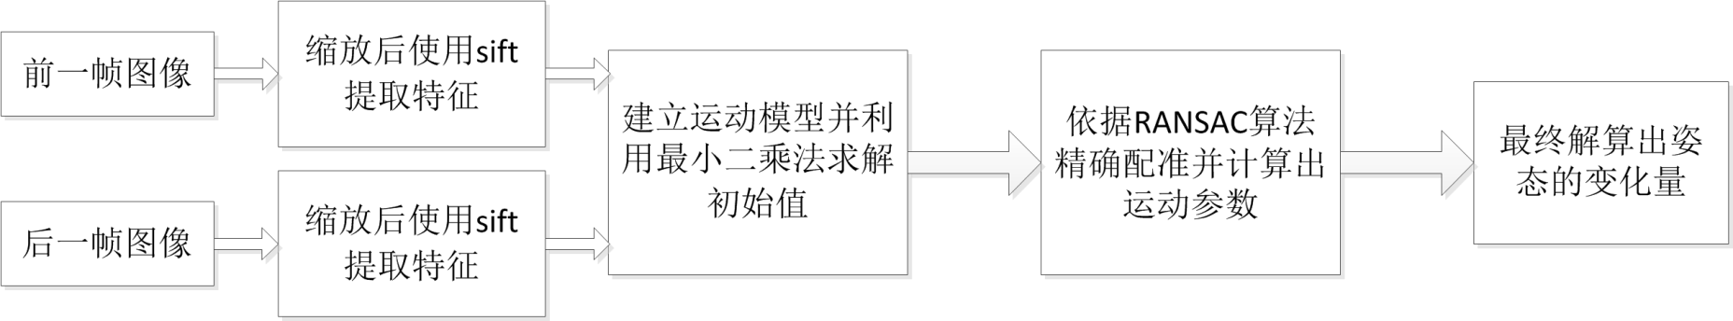
图1 算法流程图

图像采集系统的运动模型
一般情况下图像采集系统的运动模型如下图2所示。无人机图像采集系统将三维空间中的点映射到二维空间中。随着图像采集系统的运动，空间中同一点在成像平面中的位置也发生变化。即图2中P点在无人机的连续两个时刻的位置和时刻的位置。这对点也即点P在连续两帧图片中的匹配点对^{[6]}。
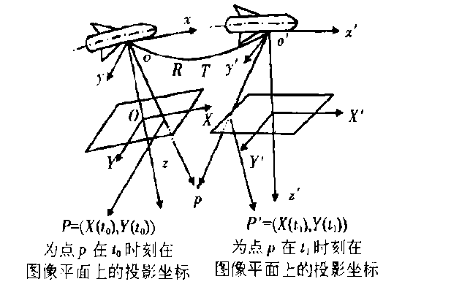
图2 摄像机成像原理和运动模型
在机载平台飞行过程中连续两幅图像的相对位置如图3所示。由于存在3个姿态角的影响，导致相邻图像在水平和垂直方向发生平移，同时两帧图像还存在旋转角度Yaw（其中定义Roll为绕X轴旋转角度，Pitch为绕Y轴旋转角度，Yaw为绕Z轴旋转角度）。
根据相邻两帧图像匹配点对进行建模，可以得到两幅图像之间在x，y方向上的平移量和旋转角度值Yaw，如图4所示。原始坐标系，经过旋转和平移之后得到新的坐标系。坐标系的变换等价于摄像机坐标系的运动，原坐标系中为的点在坐标系下的坐标为。
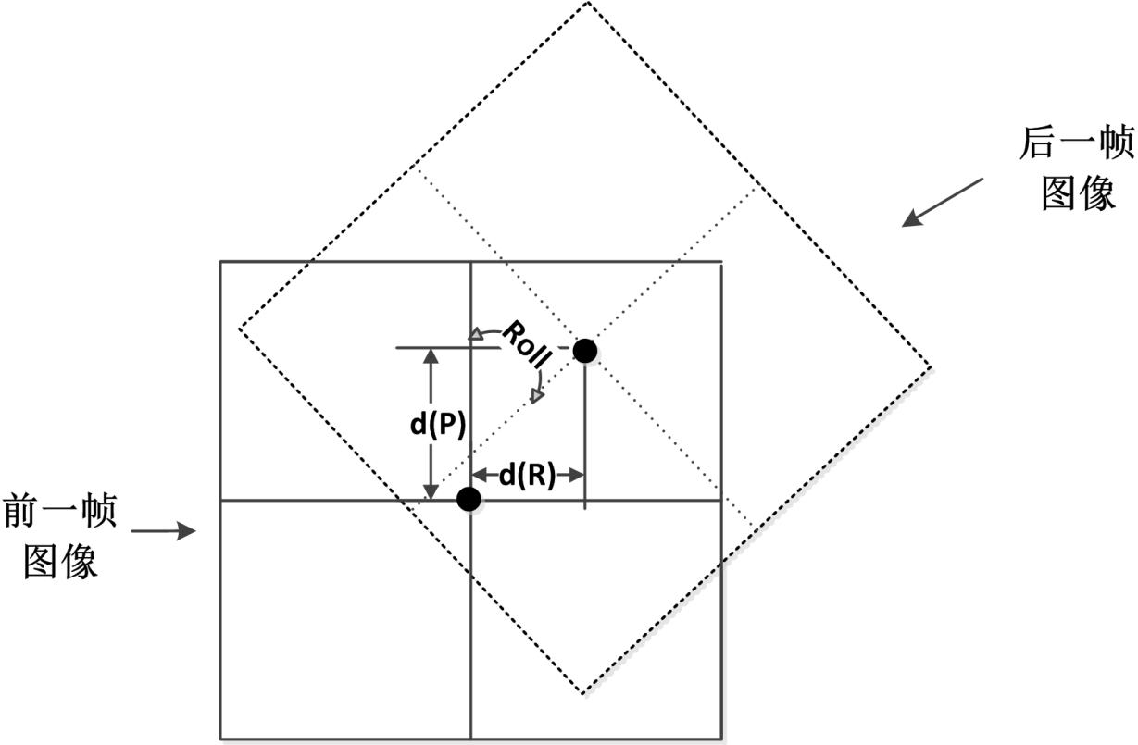
图3 连续图像叠加后示意图
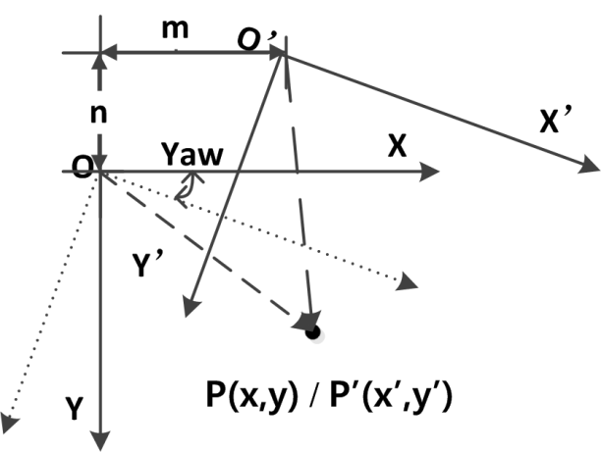
图4 变换模型示意图
对应变换模型可以得到如下几何关系：
（1）；
（2）；
（3）；
通过匹配点对方程（3）可以得到，由于有四个未知量，两组数据就可以解算出一组数据。在最小二乘法理论中设表示的最优估值，表示的最优估值，即，那么的最小二乘估计值为：
（4）；
因此将（1）（2）式进行等价变形如下：
（5）
（6）
将（5）（6）带入式子（4）中得：
（7）
可以得到连续两帧图像之间在x轴向的平移量、y轴向的平移量和旋转角度Yaw。

模型解算
依照尺度不变特征变换（Scale-invariant feature transform，SIFT）算法提取摄像机获得序列图像的特征点。采用高斯核函数构建不同尺度下的尺寸空间：
（8）
（9）
其中，代表卷积操作；为高斯正态分布方差即尺度空间因子。通过在图像二维平面空间和差分高斯（DoG）尺度空间中同时进行局部极值点搜索，确定特征点所处尺度及图像中的位置，进而确定图像的初匹配点对^{[7]}。
本文采用RANSAC算法，根据上述图像运动模型，首先利用最小点对集合通过最小二乘法估计出模型的初始值H，然后利用初始值区分“内外”匹配点，对所有匹配点集中的点根据运动模型H计算误差，也即当式子(10)成立时该匹配点即为内点^{[8]}。并使用内点重新计算H。
（10）
其中，，分别是两帧图片中匹配点对，为设点的阈值，一般按照经验取值为0.1~0.2。经过N次迭代后选取内点数最多的那次所取的参数H作为解算结果。获得模型变换参数。
图5为在不考虑俯仰角和偏航角的变化的条件下的连续两帧图像。前一幅图像拍摄时无人机平台的翻滚角为Roll，后一幅图像拍摄时无人机平台的翻滚角的变化量根据几何关系可得：
（11）；
式子中：为连续两帧图像的x轴向的平移距离，h为飞机的飞行高度。
图6为在不考虑翻滚角和偏航角的变化的条件下的连续两帧图像。前一幅图像拍摄时无人机平台的俯仰角为Pitch，后一幅图像拍摄时无人机平台的俯仰角的变化量根据几何关系可得：
（12）；
式子中：为连续两帧图像的y轴向的平移距离，h为飞机的飞行高度。
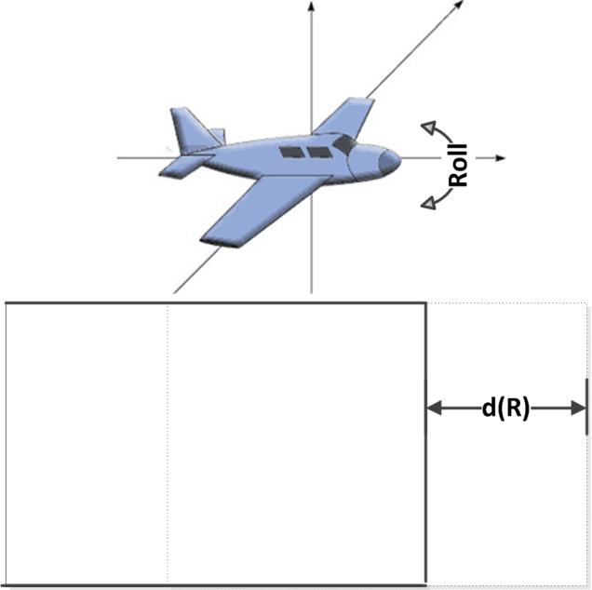
图 5 翻滚角与邻帧图像之间的关系
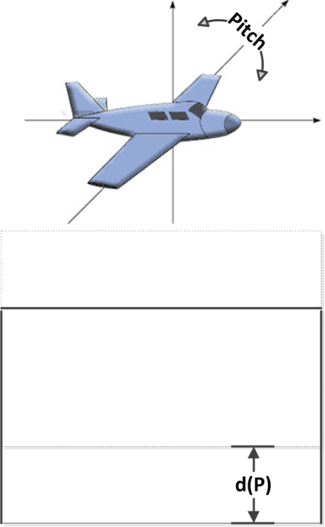
图 6 俯仰角与邻帧图像之间的关系
图7为不考虑翻滚角和俯仰角的变化的条件下的连续两帧图像。前一幅图像拍摄时无人机平台的旋转角为Yaw，后一幅图像拍摄时无人机平台的旋转角的变化根据几何关系可得：
（13）；
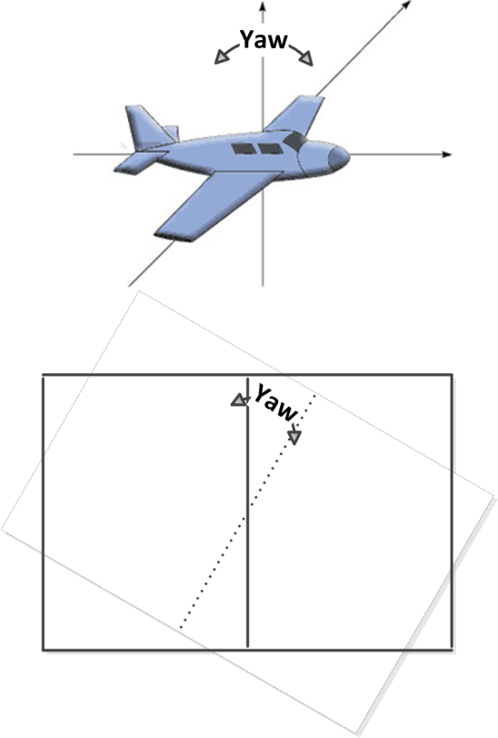
图 7 偏航角与邻帧图像之间的关系

试验和分析
为了验证该方法的可行性，利用实验室搭载有惯性导航设备、GPS和摄像机的小型无人机进行测试。控制小型无人机在三个轴向分别进行转动，并且保持摄像机图像坐标系与无人机坐标系保持一致。根据摄像机的序列图像解算出飞机姿态的变化曲线，然后与惯导装置获取的无人机的姿态变化曲线（假设为真实值）相比较。图8，9，10是三个轴向角的比较曲线。
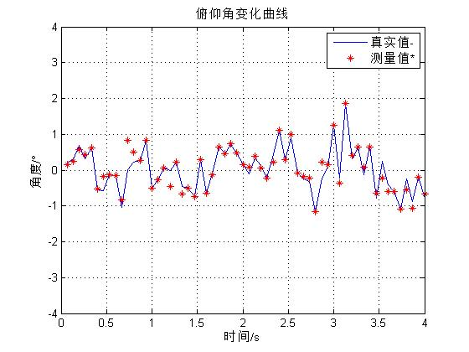
图8 俯仰角的比较曲线
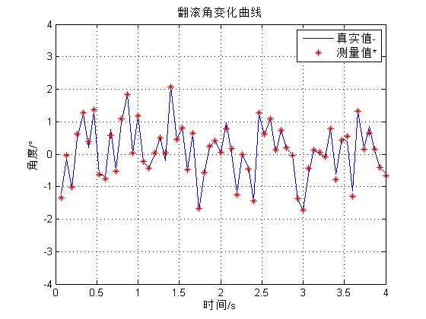
图9 翻滚角的比较曲线
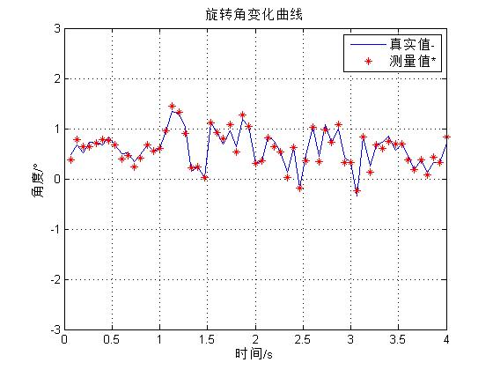
图10 旋转角的比较曲线
表1 数据结果比较表 单位（°）
项目/点 | 21 | 22 | 23 | 24 | 25
Pitch  真实值 | -0.511 | -0.731 | 0.297 | -0.650 | -0.107
Pitch  测量值 | -0.523 | -0.691 | 0.277 | -0.637 | -0.118
Roll  真实值 | 2.059 | 0.464 | 0.811 | -0.481 | 0.628
Roll  测量值 | 2.061 | 0.445 | 0.802 | -0.478 | 0.639
Yaw  真实值 | 0.233 | 0.027 | 1.116 | 0.926 | 0.697
Yaw  测量值 | 0.223 | 0.024 | 1.102 | 0.926 | 0.796
从三个轴向的变化曲线中选取其中的5个连续数据点（点21-25，1.5s左右）进行分析，数据点如表1所示。其中Pitch角的最大偏差绝对值为0.0469°，平均偏差绝对值为0.0263°，Roll角中最大的偏差绝对值为0.0198°，平均偏差绝对值为0.008°，Yaw角中最大偏差绝对值为0.0989°，平均偏差绝对值为0.02534°。也即姿态解算的最大偏差和平均偏差的绝对值均0.05°以内。其中Pitch角的误差相对比较大，但也达到可以应用的误差范围。该试验证明了该方法能够为无人机提供快速姿态估计，有一定的应用价值。

结 论
本文提出了一种基于序列图像的小型无人机姿态快速估计方法。通过建立相邻帧图像间的变换模型，综合利用SIFT，RANSAC和最小二乘法获得了模型中的变化量并求解出姿态参数，最后通过实验证明了该方法能够在一定的精度要求下快速估计出小型无人机的姿态信息，在视觉导航领域有一定的应用价值。
参考文献:
- Andersen, E.D.; Taylor, C.N., "Improving MAV pose estimation using visual information," Intelligent Robots and Systems, 2007. IROS 2007. IEEE/RSJ International Conference on , vol., no., pp.3745,3750, Oct. 29 2007-Nov. 2 2007
- 于起峰,李强,雷志辉,尚洋,朱宪伟,刘晓春. 基于序列图像的无人机自测速方法与试验[J]. 航空学报,2009,08:1503-1507.
- 徐勇,裴海龙. 基于特征的机载激光点云与影像数据的融合[J]. 计算机测量与控制,2014, 02:607-610
- LIU JinBo,ZHANG XiaoHu,LIU HaiBo,YUAN Yun,ZHU ZhaoKun,YU QiFeng. New method for camera pose estimation based on line correspondence[J]. Science China(Technological Sciences),2013,11:2787-2797.
- Sarkis, M.; Diepold, K.; Huper, K., "Pose estimation of a moving humanoid using Gauss-Newton optimization on a manifold," Humanoid Robots, 2007 7th IEEE-RAS International Conference on , vol., no., pp.228,234, Nov. 29 2007-Dec. 1 2007
- 李晓明,郑链,胡占义. 基于SIFT特征的遥感影像自动配准[J]. 遥感学报,2006,06:885-892.
- 庄曈,曾庆化,刘建业,董良. 一种基于单目视觉的微型无人机姿态算法[J]. 计算机工程,2012,15:197-200.
- 周波,杨剑,王东平. 基于随机采样一致性算法的平面匹配方法[J]. 计算机应用,2011, 04:1053-1056.

